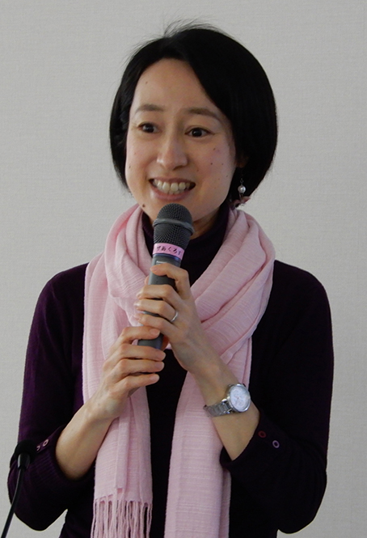る、

第**202**号

**3月27日**

**２０２２年**

**発行:調布九条の会「憲法ひろば」**

----------------------------------------------------------

〒182-0022 調布市国領町2-5-15 あくろす2階

市民活動支援センター内メールボックス６番

-----------------------------------------------------------

郵便振替**00170-6-445473** 加入者名**大野哲夫**

**お話 渡辺里香さん**

**E-Mail：choufu9jou@yahoo.co.jp**

**WEBサイトhttp://choufu9jou.sakura.ne.jp**

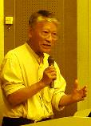

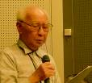

**核兵器禁止条約発効から一年とこれから**

***********************************************************************************************************

　核兵器禁止条約が国連で採択されたのは２０１７年７月７日です。成立に貢献したとしてアイキャン（核兵器廃絶国際キャンペーン）がノーベル平和賞を受賞したのは同年12月です。核兵器禁止条約の批准国が50を超えて国際法として発効したのが２０２１年１月22日。それから１年と２カ月が過ぎました。３月に予定していた締約国会議がコロナ禍で６月に延び、いまこれにウクライナ情勢が加わって状況が変化してはいますが、世界中に大きな影響を広げています。

**アイキャンとピースボート**

　１９７０年に発効し、９５年に無期限延長されたＮＰＴ（核不拡散条約）のもとで核兵器禁止の合意がなかなか前進しない中で、２００７年に「核兵器禁止の問題を国に任せておけない」とカフエ」に集まった所から始まった国際ＮＧＯ組織がアイキャンです。いまでは50カ国、５百以上の方たちがつながった巨大ネットワークです。

　１９８３年に活動を始めたピースボートはアイキャンの国際運営グループとしてアイキャンと連携しながら活動しています。１２００人乗れる船で地球を一周します。地球は海でつながっていることを実感し、環境問題も肌で感じながら国際交流のつながりをつくっています。地球一周３カ月・百日間で20カ国位の港を回るのです。

**ブラジルでの経験**

　ブラジルに行った時のことです。ほとんどの方はブラジルといえばサッカーと思っていらっしゃる。ご多聞にもれずサッカーをしていました。ストリート・チルドレンの子どもたちも普通にサッカーをしていました。ピースボートのメンバーがある時、丸い物体がボールでなくペットボトルをつぶしてピニール袋に詰め、布を捲いてつくったものだと気づきました。サッカーの強い国でサッカーボールが買えないのだと気づき、何とかならないか議論しました。日本に帰ってさまざまな小・中学校に呼びかけると、新しいものに買い換えたのでまだ使える中古のボールがありました。これを全国から集め、民間航空でブラジルに持って行き、老若男女交流試合もしました。

**風を感じ、人と話す活動**

　港に着く前に広い部屋に集まり、次の国と地域がどういう国でどういう文化、食べ物、社会問題があるのかを、大学の講義のようなワークショップをやります。普通の観光旅行もし、「風を感じ、人と話す、プロジェクト」をつくり、自分達に何か出来ることはないか探して活動してきました。

**被爆者証言「おりづるプロジェクト」**

　こうしたプロジェクトは50以上ありますが、私が関わっている『おりづるプロジェクト』は、被爆者のみなさんと交流しながら、日本から世界に発信し、今まさに核兵器が一旦使われてしまったらどういう被害に遭うのかを伝えるプロジェクトです。被爆者の方々の証言活動をしながら一緒に地域を回っています。

　スエーデンの高校生に被爆者の写真を見せて「貴方方と同じ16歳の時の写真だよ」と話すと、「日本から来た86歳のおじいちゃんがぼくと同じ16歳の少年だった」と前のめりになって聞いてくれました。やはり人と人とのつながりが大事です。

　タヒチでは核実験が行われていてその被害が深刻です。日本の被爆者がどのように闘い、国に補償させているのか被爆者の方に説明してもらっています。

　オーストラリアの原住民アボリジニの方たちは、核実験による被害と、ウランを掘ることを仕事としていて間接的被害にあっています。ウランは福島の原発を作る時にオーストラリアから輸入しているので、現地で核が使われなくても間接的に被害に遭うということで、福島の人もアボリジニの人もグローバル被爆者です。

　ピースボートも来年40周年をむかえます。

**ノーベル平和賞の受賞式に参加して**

　アイキャンのノーベル平和賞受賞式がオスロで開かれた時、私も広島・長崎出身の被爆者の方々と現地にいました。そこに集まった被爆者の方々は口々に「75年間あきらめずに訴え続けてきて良かった。いかに核兵器が人類と共存できないか学んだ」と話されて、アイキャンの受賞を心から祝福されました。

　授賞式に世界中から集まったアイキャンのメンバーは「被爆者の話を聞いて、核兵器を落とされた下に人がいたことを初めて知った」と語る若者たちなのでした。祝賀会でははしゃいでいた無邪気な若者たちとは思えないミスマッチ。このミスマッチもアイキャンの幅のひろさの象徴だと感じました。

　「核共有論」「核抑止論」では核はなくせない。地球上から核をなくすために、ともにがんばりましょう。

**（加藤由美子・記）**

界を動かす被爆者の声･･･核兵器禁止条約から１年とこれから」と題するお話を聞いた。リアル参加29人､オンライン参加9人。司会は石山久男世話人､記録は加藤由美子さん。　　　　**（編集部）**

　調布｢憲法ひろば｣は2022年3月21日13時半からあくろすホールで第175回例会を開催。渡辺里香さん**（ピースボート･インターナショナルコーディネーター､写真右）**から「世

**第１７５回**

**憲法ひろば**